Макарьевский район

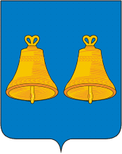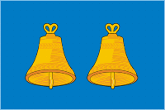

Площадь района — 4850 км².
Население района составляет 16,9 тыс. человек.
Граничит с Кадыйским, Антроповским, Нейским, Мантуровским районами.
Природные ресурсы: Серный колчедан, кварцевый песок, фосфориты, горючие сланцы, бутовый камень, пески строительные, суглинки, торф, минеральные воды.

Промышленность: ООО «Макарьевские сыры», МП «Хлебокомбинат», ООО «Молочная ферма», ООО «Царь Берендей».
Достопримечательности
Унженский Макарьев Троицкий монастырь в городе Макарьеве, на правом берегу реки Унжи. Основан в 1439 году Макарием Унженским (см. 25 июля). В монастыре пять каменных церквей: Троицкая, посреди монастыря, построенная в 1664 — 1670 году игуменом святым Митрофаном Воронежским, Макарьевская, на юго-западе от Троицкой, построенная в 1670— 1674 годах, Благовещенская, на южной стороне, построенная в 1680 году, Никольская, над святыми воротами,на восточной стороне, и Успенская — на западной. Монастырь окружен каменной оградою, построенной в период 1754 —1764 годы. В Троицком соборе, в богатой раке, почивают святые мощи пр. Макария. Здесь же хранится чудотворная Макарьевская икона Божией Матери — список с чудотворной иконы, чудесно явившейся в 1442 году пр. Макарию, сделанный его учениками; изображение на этой святой иконе напоминает икону Смоленскую — Одигитрию. В 1626 и 1690 годах, несмотря на бывшие в обители сильные пожары, святая икона чудесно оставалась невредимою; впоследствии она прославилась многими благодатными знамениями. Празднество в честь ее совершается в монастыре 17 сентября. В монастыре также находится древняя чтимая икона пр. Макария, которую в 1890 году разрешено переносить ежегодно с крестным ходом в город Унжу, где она остается с 15 июня по 1 июля. Недалеко от монастыря находится колодец, выкопанный пр. Макарием.
